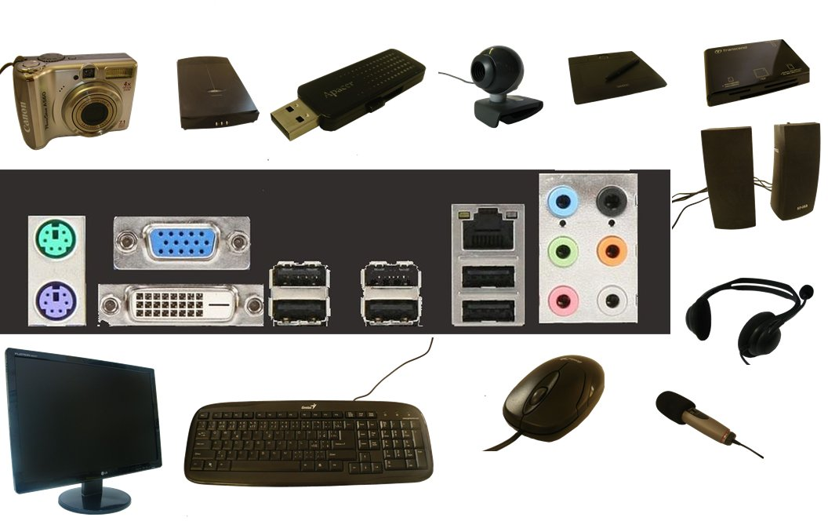
Spoj čarou konektor a zařízení, které k sobě patří.

Kam na základní desce umístím
Rozšiřující karty
RAM paměti
Procesor

Popiš RAM
Kam se instaluje na desce

Podle čeho posuzuji výkon

Jaké typy RAM máme, podle čeho je budu nakupovat

Popiš a grafickou kartu.

Kam se umisťuje na základní desce

Podle čeho posuzuji výkon

Podle čeho budu kupovat grafickou kartu ke své záhladní desce

Šromotovi se rozhodli, že koupí synovi počítač. Jdou proto do obchodu a prodavač jim nabídne tento PC. Vypište z konfigurace následující údaje:
Procesor: Intel Celeron Dual-Core 2500 MHz/RAM: 2GB/Disk: 160GB/ Intel GMA 3100 128MB/ DVD±RW / Konektory: 8x USB 2.0, VGA, LAN, FireWire /čtečka paměťových karet /OS: Windows Vista

Procesor: (typ procesoru)

Grafická karta:

Optická mechanika:

Operační systém:

Frekvence procesoru:

Velikost operační paměti:

Velikost pevného disku:

Další zařízení:

Co se zapojuje do konektorů na obrázcích?
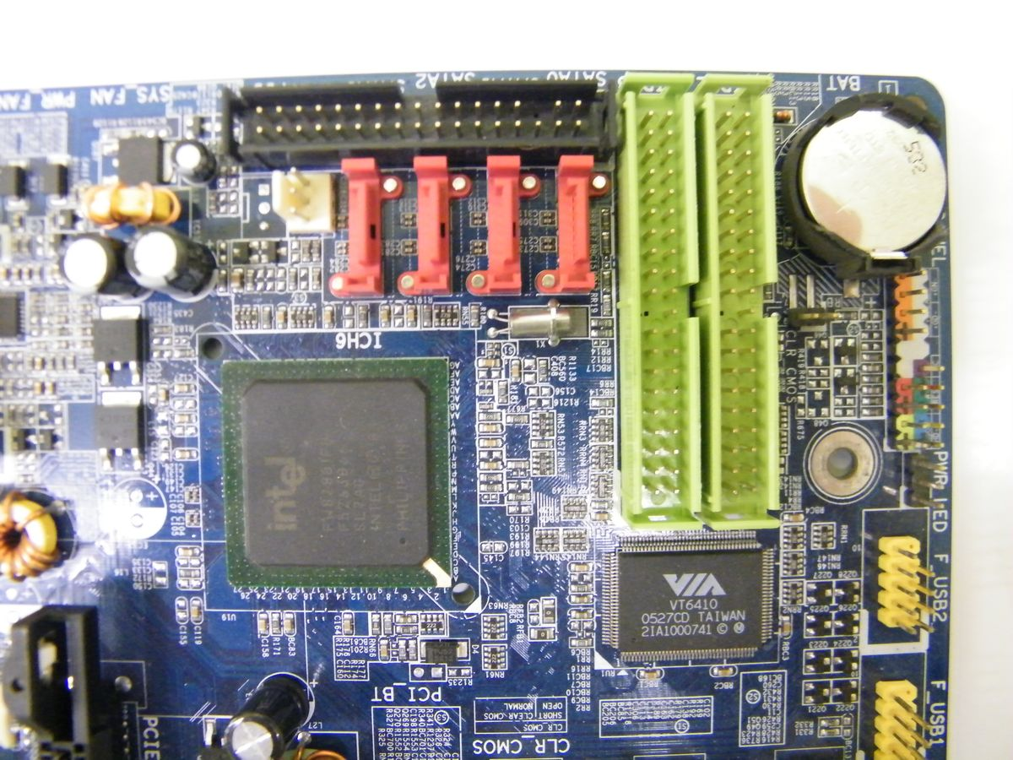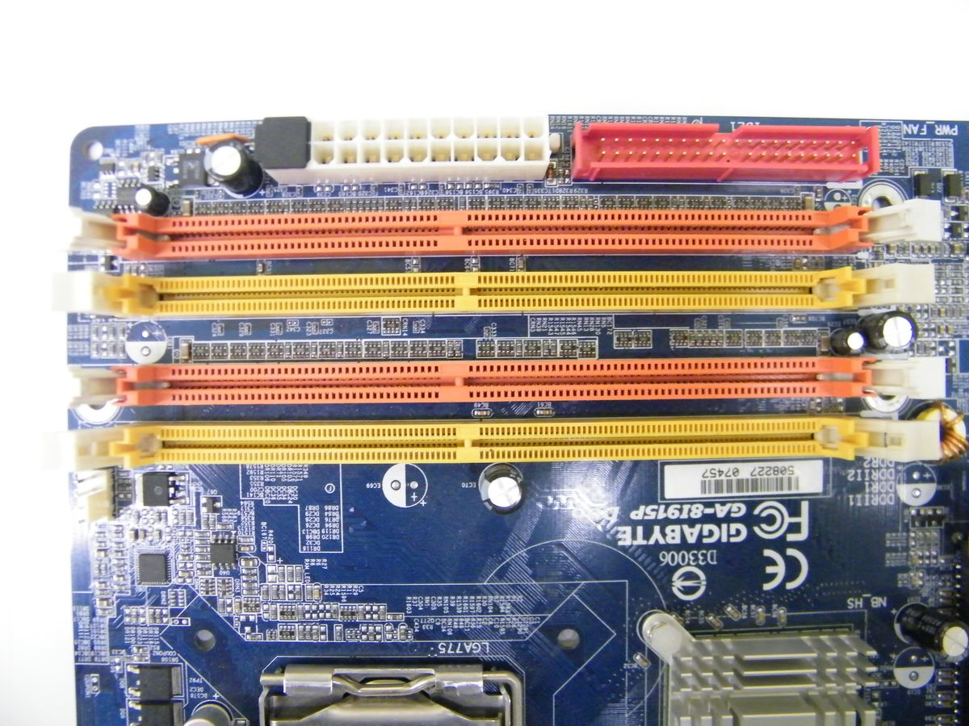

PROCESOR
RAM
ROZŠIŘUJÍCÍKARTY
HDD, SDD
ZDROJ
CD, DVD

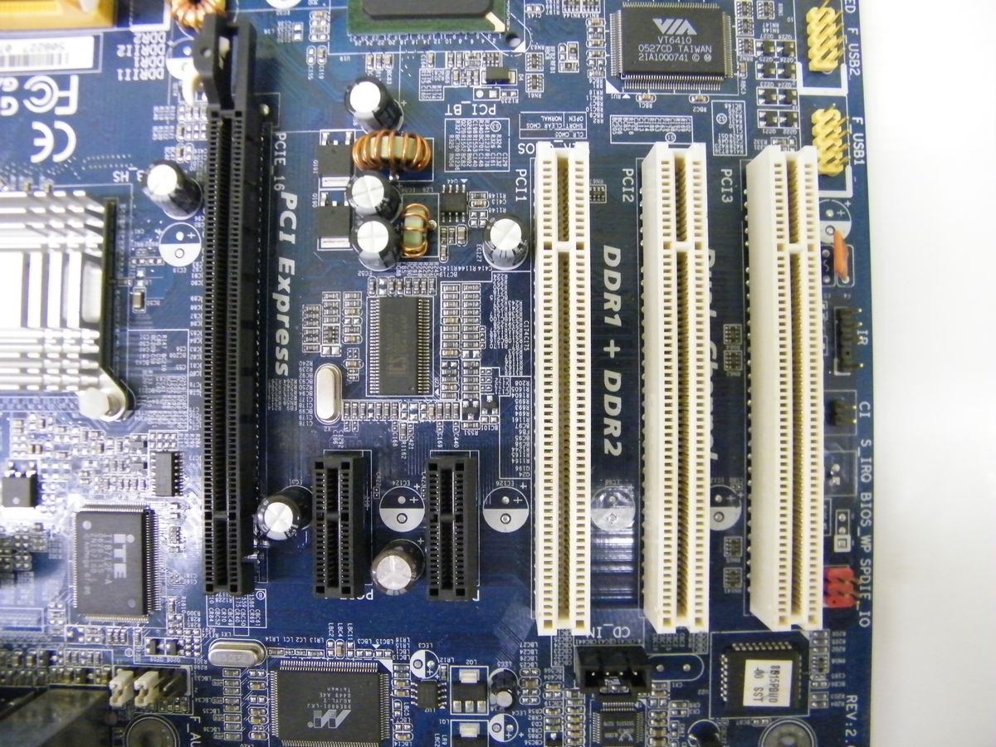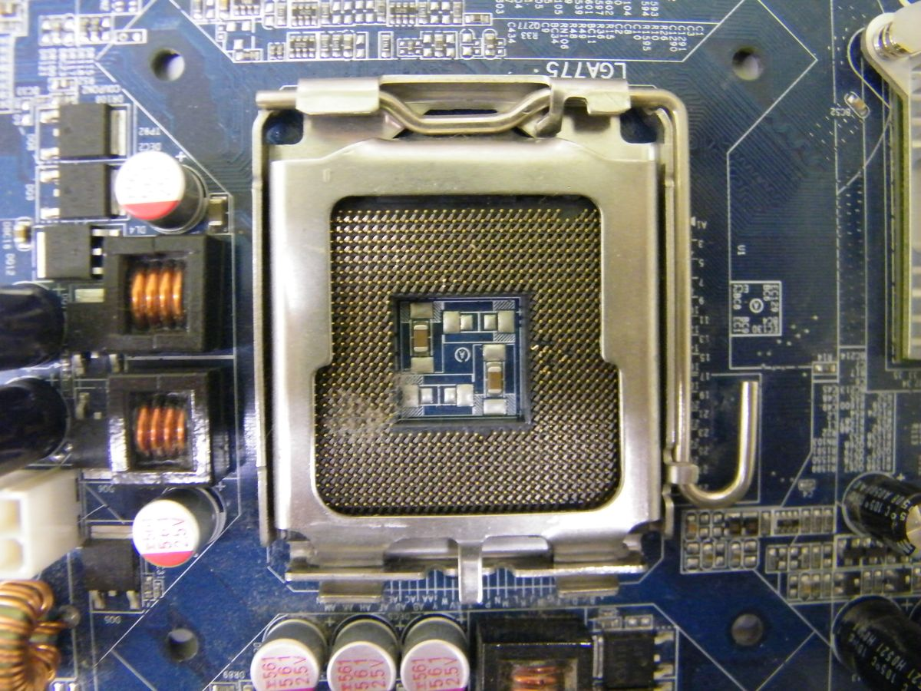
SOKET
BANKY
SBĚRNICE
BATERIE
KONEKTORY
CHIPSET
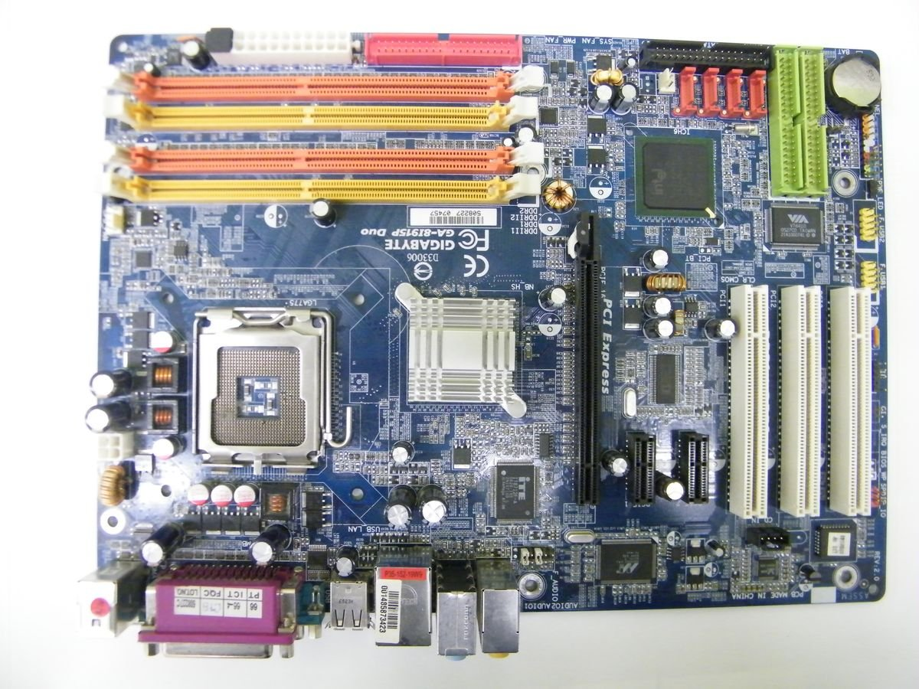
PROCESOR
RAM
ROZŠIŘUJÍCÍKARTY
HDD, SDD
ZDROJ

